Министерство образования и науки Российской Федерации

Федеральное‌ ‌государственное‌ ‌бюджетное‌ ‌образовательное‌ ‌учреждение‌

высшего‌ ‌образования‌

**«Пермский национальный исследовательский**

**политехнический университет»**

Электротехнический факультет

Кафедра «Информационные технологии и автоматизированные системы»

**О Т Ч Ё Т**

**по лабораторной работе №9**

Дисциплина: «Информатика»

Тема: Структурное программирование. Файловые потоки

Вариант 18

Выполнил:

Студент группы РИС-20-1б

Тараканов Д. М.

Проверила:

Доцент кафедры ИТАС

Полякова О. А.

Пермь

2021 год

# **Цель работы**

Научится работе с текстовыми файлами, организацией ввода-вывода текстовой информации и ее хранение на внешних носителях.

# **Постановка задачи**

Задача состоит в разработке программы:

1. Которая копирует из файла F1 в файл F2 все строки, в которых нет одинаковых слов.
2. Определяет количество гласных букв в первой строке файла F2.

# **Анализ задачи**

1. Определить какие предстоит выполнить действия:

* Проверить, существует ли файл ввода. В случаи его отсутствия программа должна сообщить об ошибке.

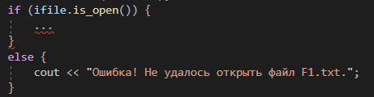

* Разработать функцию проверки на наличие в строке одинаковых слов. Для создания данной функции нужно разработать дополнительные функции по разделению строки на слова и заполнение слов в массив.

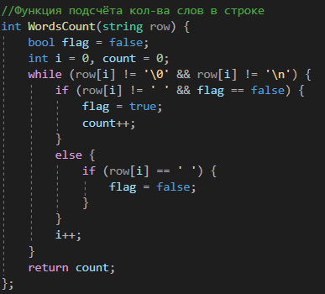

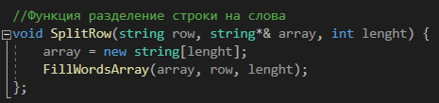

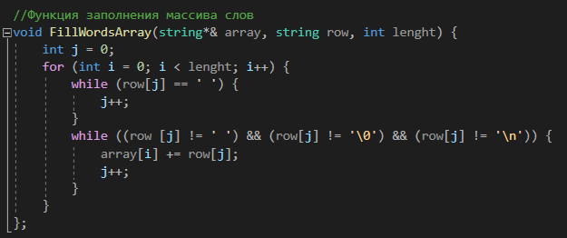

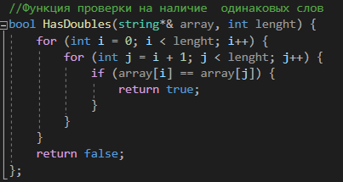

* Разработать функция нахождения количества гласных букв в первой строке файла F2.

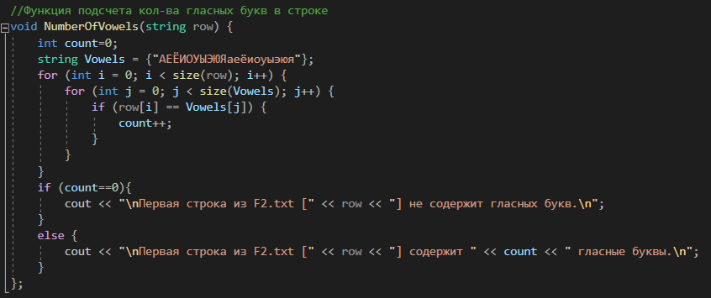

2. С какими типами данных действие надо сделать, в каком виде эти данные будут представлены:

* Для получения данных из файла используется класс ifstream.



* Для внесения данных в файл используется класс ofstream.



* Для запоминания строки, которую мы выводим из файла, вводим в файл, используем переменную string.



* Для функции WordsCount использован тип int. На вход функция получает извлечённую из файла F1 строку (данные типа string).



* Для функции SplitRow использован тип void. На вход функция получает извлечённую из файла F1 строку (данные типа string), указатель на переменную для обращения к динамическому массиву (массив данных типа string) и количество слов в строке, полученных в результате работы функции WordCount (данные типа int).



* Для функции FillWordsArray использован тип void. На вход функция получает извлечённую из файла F1 строку (данные типа string), переменную для обращения к динамическому массиву (массив данных типа string) и количество слов в строке, полученных в результате работы функции WordCount (данные типа int).



* Для функции HasDoubles использован тип bool. На вход функция получает динамический массив слов в строке (массив данных типа string) и количество слов в строке, полученных в результате работы функции WordCount (данные типа int).



* Для функции NumberOfVowels использован тип void. На вход функция получает извлечённую из файла F2 строку (данные типа string).



3. Для решения задачи данные были представлены в виде массива из слов (массив string)

4. Реализация операций ввода и вывода данных.

* Вывод данных из файла F1.txt и файла F2.txt реализован при помощи функции getline.



* Ввод данных в файл F2.txt реализован при помощи оператора ввода в файл.



* Вывод данных на консоль реализован при помощи оператора cout.

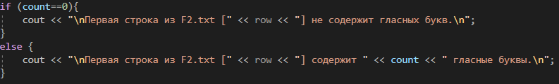

5. Поставленные задачи будут решены при помощи следующих действий:

* Происходит проверка открыт ли файл, если файл открыт то мы открываем файл F2 для ввода.



* При помощи цикла while программа вытягивает из файла F1 строки, пока не дойдёт до конца файла

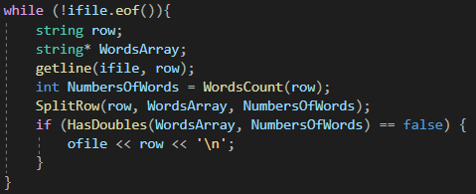

* Полученная строка разбивается на слова и вводится в массив слов при помощи функций WordsCount, SplitRow, FillWordsArray.

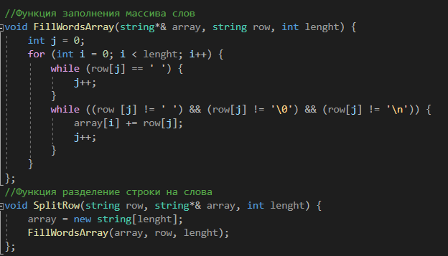

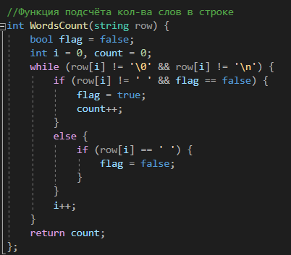

* Условный оператор проверяет есть ли в разбитой строке одинаковые слова, если в результате работы функция HasDoubles вернёт занчение false, то эта строка записывается в файл F2.



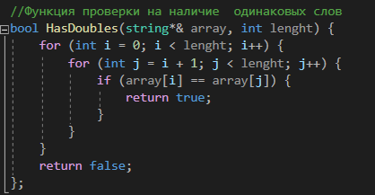

* После окончания работы цикла while мы закрываем для ввода файл F2 и открываем его для чтения, перед этим обязательно сделав проверку открыт ли файл.

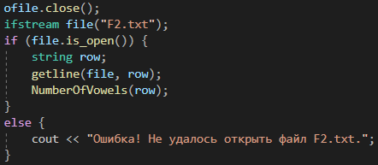

* При помощи функции getline вводим первую строку файла F2 в переменную row, а затем при помощи функции NumberOfVowels находим количество гласных букв строки row.

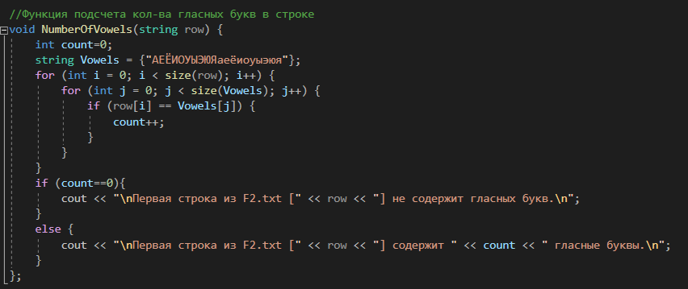

* Закрываем файлы F2 и F1 для ввода.

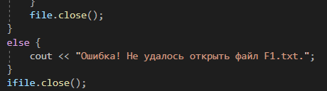

# **Блок схема**

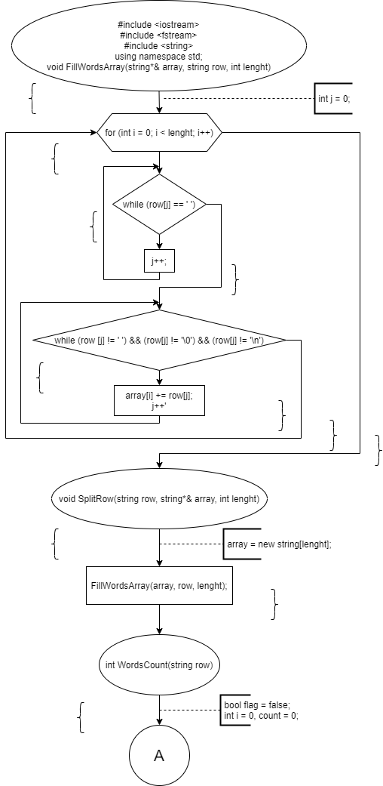

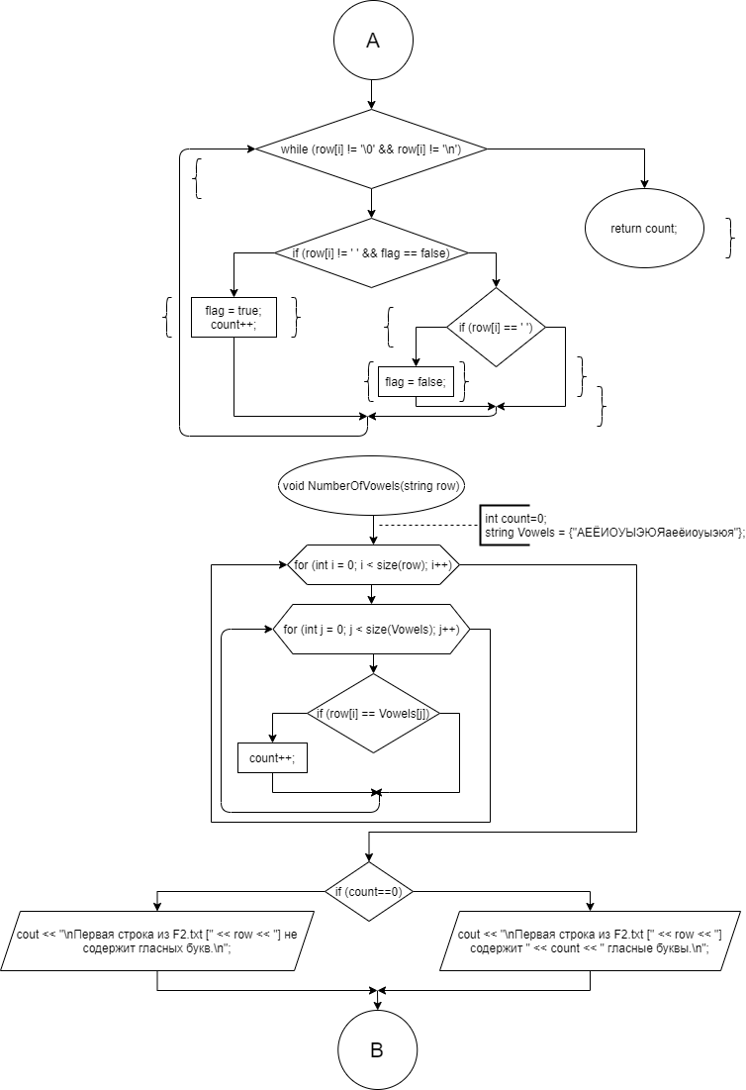

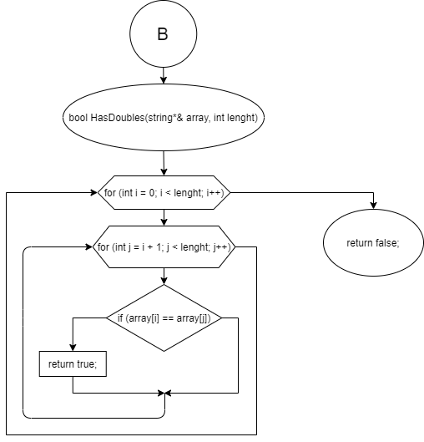

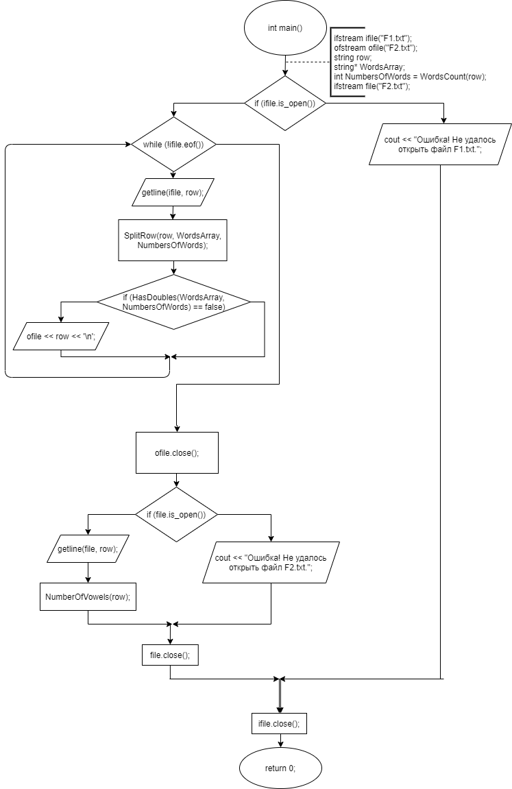

# **Код программы на языке C++**

#include <iostream>

#include <fstream>

#include <string>

using namespace std;

//Функция заполнения массива слов

void FillWordsArray(string*& array, string row, int lenght) {

int j = 0;

for (int i = 0; i < lenght; i++) {

while (row[j] == ' ') {

j++;

}

while ((row [j] != ' ') && (row[j] != '\0') && (row[j] != '\n')) {

array[i] += row[j];

j++;

}

}

};

//Функция разделение строки на слова

void SplitRow(string row, string*& array, int lenght) {

array = new string[lenght];

FillWordsArray(array, row, lenght);

};

//Функция проверки на наличие одинаковых слов

bool HasDoubles(string*& array, int lenght) {

for (int i = 0; i < lenght; i++) {

for (int j = i + 1; j < lenght; j++) {

if (array[i] == array[j]) {

return true;

}

}

}

return false;

};

//Функция подсчёта кол-ва слов в строке

int WordsCount(string row) {

bool flag = false;

int i = 0, count = 0;

while (row[i] != '\0' && row[i] != '\n') {

if (row[i] != ' ' && flag == false) {

flag = true;

count++;

}

else {

if (row[i] == ' ') {

flag = false;

}

}

i++;

}

return count;

};

//Функция подсчета кол-ва гласных букв в строке

void NumberOfVowels(string row) {

int count=0;

string Vowels = {"АЕЁИОУЫЭЮЯаеёиоуыэюя"};

for (int i = 0; i < size(row); i++) {

for (int j = 0; j < size(Vowels); j++) {

if (row[i] == Vowels[j]) {

count++;

}

}

}

if (count==0){

cout << "\nПервая строкa из F2.txt [" << row << "] не содержит гласных букв.\n";

}

else {

cout << "\nПервая строкa из F2.txt [" << row << "] содержит " << count << " гласные буквы.\n";

}

};

int main()

{

system("chcp 1251");

ifstream ifile("F1.txt");

if (ifile.is_open()) {

ofstream ofile("F2.txt");

while (!ifile.eof()){

string row;

string* WordsArray;

getline(ifile, row);

int NumbersOfWords = WordsCount(row);

SplitRow(row, WordsArray, NumbersOfWords);

if (HasDoubles(WordsArray, NumbersOfWords) == false) {

ofile << row << '\n';

}

}

ofile.close();

ifstream file("F2.txt");

if (file.is_open()) {

string row;

getline(file, row);

NumberOfVowels(row);

}

else {

cout << "Ошибка! Не удалось открыть файл F2.txt.";

}

file.close();

}

else {

cout << "Ошибка! Не удалось открыть файл F1.txt.";

}

ifile.close();

system("pause");

return 0;

}

# **Скриншоты тестов**

